***Конспект уроку позакласного читання***

***у 3 класі***

**Зима біловолоса**

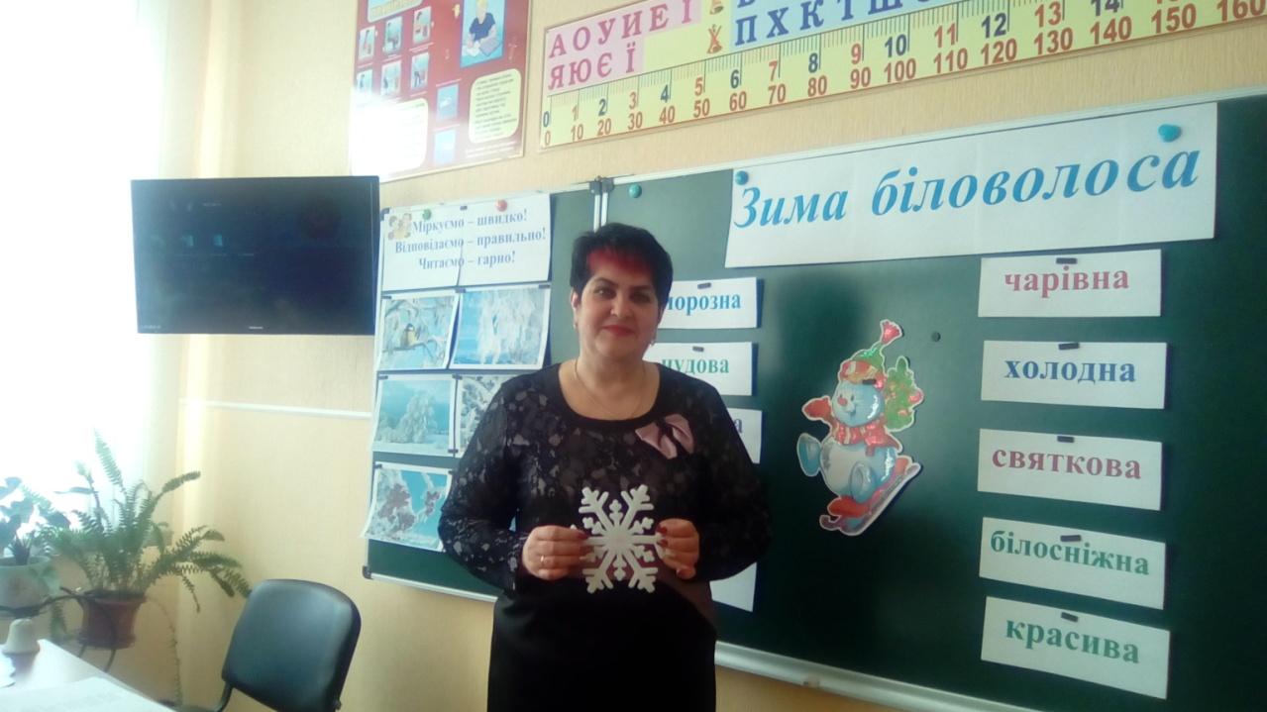

**Конспект уроку позакласного читання у 3 класі**

**Тема: Зима біловолоса**

**МЕТА:** - Ознайомити учнів з новими творами.

Формувати уявлення про характерні ознаки зими.

Вдосконалювати навички виразного читання поетичних творів.

Сприяти розширенню словникового запасу учнів.

Вчити відчувати образність художнього слова.

* Розвивати в учнів творче мислення, уяву, фантазію, спостережливість.

Створити ліричний настрій. Вчити бачити і відчувати красу природи.

* Виховувати почуття прекрасного, любов і дбайливе ставлення до природи.

**ОБЛАДНАННЯ:** виставка художньої літератури про зиму; музика А.Вівальді «Зима»; відео «Чарівна зима» , «Краса зими» Р. Паульса; аудіозапис вірша,мікрофон, девіз уроку ( на аркуші), силуетні малюнки (зима, сніговичок), вірші ( на аркушах), завдання для роботи в парах, хмаринки зі словами, тема уроку( надрукована на аркушах), надруковані слова для ігор та вправ, сніжинка велика, сніжинки за кількістю учнів), кошик.

Хід уроку

**І** . **Організаційний момент**

Добрий день! В добрий час!

Рада, діти, бачить вас!

Ось дзвінок сигнал нам дав.

Працювати час настав.

Тож і ми часу не гаймо,

Урок скоріше починаймо!

**ІІ. Мотивація навчальної діяльності учнів.**

**Вправа « Мікрофон**»

* Яким ви бачите урок?

(Цікавим, навчальним, казковим, веселим, загадковим)

А якими повинні бути ви на уроці?

( Уважними, дисциплінованими, зібраними, активними, кмітливими, творчими)

**Девіз уроку:**

Не просто слухати, а чути.

Не просто дивитись, а бачити.

Запам'ятовувати, відповідати

І гарно читати.

І тоді дійсно ми створимо цікавий, творчий урок.

**ІІІ. Повідомлення теми та мети уроку**

Тему уроку ми визначимо разом.

**Послухайте загадку:**

**Чудо-сани прилетіли,**

**Скакуни в тих санях білі.**

**В санях тих сидить цариця**

**Білокоса, білолиця.**

**Рукавом махає,**

**Сріблом все вкриває. (Зима)**

-Зима надихала на творчість не тільки поетів, а й композиторів. Послухайте, яку мелодію наспівала зима італійському композитору Антоніо Вівальді.

-Послухайте музику Антоніо Вівальді «Пори року. Зима»(відео 01)

- Які музичні інструменти почули?

-Якою ви уявляєте зиму?

«**Асоціативний кущ»**

- Яка вона? Підберіть прикметники. Що таке прикметники?

(красива,чарівна, холодна, люта, морозна, чудова, весела, святкова,білосніжна, казкова)

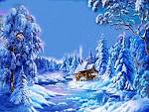(на дошці прикріплюю відповідні слова)

**(Відео 02 )«Зима» Р. Пауль**

Зима – красуня. Скільки гарного навкруги! Блискучі бурульки, ажурні сніжинки! Казкова краса зими притягує, хвилює, бентежить. Обмерзлі дерева і кучугури перетворюються на чудернацькі скульптурні композиції. Вигадливі морозні малюнки вражають своєю красою. Холодна зимова краса неначе застигла у нерухомості.

Краса зимової природи надихає поетів . За допомогою художнього слова вони яскраво і точно передають образи і зимового ранку, і засніженого поля, лісу.

Цю красу ви дійсно можете спостерігати в природі – в парках, лісах, коло будинків. Її описують поети, письменники, художники, композитори в своїх творах і картинах.

Отже, дітки, вирушаємо у світ зимової краси та зимових див! Тема уроку « Зима біловолоса»

* Сьогодні на уроці ми будемо читати вірші про зиму, поповнимо словниковий запас новими словами, будемо милуватися красою зимової природи.

**ІV . Мовленнєва розминка**

1. **Робота над скоромовкою (слайд1)**

**Ходить дядько лютий,**

**У валянки взутий,**

**Вбраний у кожуха –**

**І померзли вуха..**

1. **Гра « Блискавка»**

Мороз, грудень,січень, холод, сніжок, лютий,заметіль

1. **Гра « Назви іншим словом»**

Підібрати синоніми до слова заметіль. Спочатку пригадаємо що таке синоніми?

(хуртовина, метелиця, хуга, завірюха, віхола, хурделиця, сніговій,чвара, завія)

**V. Перевірка домашнього завдання**

**- Яке домашнє завдання задавали?**

А).(Діти читали слобожанську казку «Сніжинка»)

* Які з прикметників характеризують Сніжинку?

1. Робота в парах

Добери пари

1. мати-хмара А росла

2. доня Б налетів

3 . чобітки В взує

4 . Вітер Г пропливала

5. мороз Д благала

6. Сніжинка Е продзвенять

2. Перевірка роботи в парах ( 1 пара за дошкою)

3.Робота з деформованим текстом.( за текстом казки)

(Кому вчитель покладе сніжинку, той і читає)

Б) А хто з вас знає вірші про зиму?

(читання віршів напам’ять)

**VІ. Робота з виставкою книг**

* Хочу звернути вашу увагу на ці книжки.
* Як ви гадаєте про що ці книги? Чому ви так думаєте?
* Це книга одного автора чи збірка творів кількох авторів?
* Раджу прочитати ці книги. Вони поповнять ваші знання про зиму. А взяти їх можна в бібліотеці**.**

**VІІ. Опрацювання вірша Валентина Бичка « Зима»**

- Ми продовжуємо знайомство з віршами про зиму. І перший з них - вірш Валентина Бичка « Зима»

1. Читання вірша учнем.

- Про які ознаки зими пише автор у вірші?

**(**Відео 03**) « (фон)**

Зима

Дорога біла стелеться,

І краю їй нема.

Сніжок мете. Метелиця.

Прийшла до нас зима.

Льодком тоненьким скована,

Спинилася ріка.

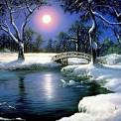 Повита тихим сном вона,

Весняних днів чека.

І ліс дріма. Безлистною

Верхівкою поник.

Над ним пісні висвистує

Лиш вітер-сніговик.

В. Бичко

2. Cловникова робота

**Верхівка** – верхня частина дерева

**Поник** – схилився

**Скована ріка** – вкрита льодом

* Які ознаки зими ви почули?

1. Самостійне читання вірша.

* Вдумливо прочитайте вірш для себе.

**Фізкультхвилинка**

**(музична разом зі сніговичками)**

**(відео 04)**

4.Вибіркове читання

- Прочитайте речення про ліс, про річку, про вітер.

5.Гра « Дочитай рядок»

- Я починаю читати рядок, а ви дочитуєте його до кінця.

6. «Знайди риму»

Стелеться- …( метелиця)

Нема - ……..(зима)

Скована -……( вона)

Ріка - ……(чека)

Поник - …..( сніговик)

**VІІІ.** ***.* Опрацювання вірша А.Бобенка «Прийшла зима біловолоса…»**

**Виразне читання вчителем**

**У вірші ви зустрінете такі слова:**

**Словникова робота**

**Полотно** - конопляна, лляна, бавовняна, а також штучна або шовкова тканина особливого переплетення.

**Поневолі**- незалежно від бажання, у зв'язку з необхідністю.

- Слухайте уважно, потім буде аудіювання.

**Прийшла зима біловолоса…**

Прийшла зима біловолоса... 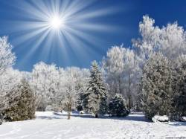

Неначе білим полотном,

блискучим снігом одяглося

село і поле за селом.

Над полем синьою дугою

широке небо простяглось...

І, мов сльозою золотою,

блискуче сонце налилось.

Не так і дивиться, як літом,

не так і високо стоїть,

і не таким блискучим світом

його вінок ясний горить.

Замовкла річка під горою:

на зиму стала одпочить,

укрилась ковдрою скляною.

І верболіз не шелестить...

Дрімають, стоячи, тополі,

і очерет сухий дріма...

Усе заснуло поневолі,

зачарувала все зима.

Андрій Бобенко

**Аудіювання(1 учень за дошкою)**

**1.Якою називає автор зиму?**

**А)біловолосою б) сивою в) старою**

**2.Чим одяглися село і поле?**

**А) білою наміткою б) білим полотном в) білою ковдрою**

**3.Що простяглося синьою дугою?**

**А) річка б) неба в) дорога**

**4.Чим налилося сонце?**

**А) блідим сяйвом б) холодним сяйвом в)золотою сльозою**

**5. Якою ковдрою укрилась річка?**

**А) білою б) пухкою в) скляною**

**6. Як дрімають тополі?**

**А) мовчки б) стоячи в) поскрипуючи**

**Взаємоперевірка**

**Повторне читання учнями (ланцюжком)**

- Що у вірші казкове, а що відбувається насправді?

**Читання естафетою**

- Що можете сказати про автора твору?

- Який у нього настрій?

**Аналіз вірша. Вибіркове читання**

- У яких рядках зима змальована як жива істота?

- Як автор змальовує поле, село, річку, небо?

- Чому сонце не таке, як влітку?

- Чому дерева не шумлять?

- Прочитайте вирази, вжиті в переносному значенні.

- Що автор хотів передати кожним із них?

- Які характерні ознаки пори року зими ви побачили?

**ІХ. Опрацювання вірша Блажкевич Іванни « Взимку»**

Зима — не тільки красива, а й сувора пора року.

- Кому важко взимку живеться?

Птахам і звірятам буває дуже важко. Поетеса Іванка Блажкевич підслухала, про що говорять птахи взимку.

1.**Читання вірша вчителем (запис 01)**

ВЗИМКУ

Ой мороз, який мороз!

Всіх пташок проймає дрож.

Скачуть-плачуть горобці: —

Дайте нам зерна, ців-ців!

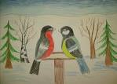

А синички-невеличкі просять: —

Дайте рукавички!

Снігурі сидять вгорі.

Заздрять дуже дітворі:

— Вам, дівчатка і хлоп'ятка,

Тепло, бо у вас є хатка.

А у нас нема хатинки,

И на обід ані зернинки.

Як почув Василь пташок,

Одягнувся в кожушок,

Взяв пшона і хліба скибку,

На подвір'я вибіг швидко,

Всіх пташок нагодував.

І здалось — мороз пропав:

Горобці защебетали,

І синичкам тепло стало.

- Назви яких пташок почули у вірші?

- Як звали хлопця?

**-Читання бджілкою**

— Пофантазуйте, що могли б сказати Василькові горобці, синички, снігурі?

**Колективне читання**

1рядок - хлопчики,

2 рядок - дівчата.

***Вибіркове читання (зачитати слова горобців, синичок, снігурів****)*

— **Прочитайте за особами**:

за автора читає один учень, а за горобців, синичок, снігурів — весь клас.

— Як ви допомагаєте пташкам взимку?

— Нагадайте, чим треба запастися, щоб підгодувати пташок?

Пташкам взимку страшний голод, бо важко знайти їжу, тому треба не забувати підгодовувати їх.

**Х. «Джерела мудрості»**

**-** Про зиму писали не тільки поети. Народ помічав багато цікавого у цій порі рок і складав про неї загадки, приказки, прислів’я. Давайте відновимо прислів’я, частини яких ви бачите на дошці.

**Пішов грудень зимі середина.**

**Січень – року початок красну весну чує.**

**Лютий лютує - приніс студень.**

—Які ще прислів’я про зиму знаєте?

Грудень землю грудить і хату студить.

Грудень — не брат, а холоднеча — не сестра.

Смутний грудень, як прийде студень.

Грудень рік кінчає, а зиму починає.

Прийшов грудень, приніс студень.

Січень, наступає, мороз людей обнімає.

Січень січе та й морозить, а ґазда дрова з лісу возить.

Січень не так січе, як у вуха пече.

Лютий — місяць вітрів і кривих шляхів.

Лютий воду відпускає, а березень — підбирає.

Лютий лютує, та весні дорогу готує.

У лютому у дня більше світла, у ночі менше холоду.

Лютневий сніг весною пахне.

**ХІ. Підсумок уроку**

* Чи був урок таким, яким ви очікували?

— Ви помітили, що кожен поет дібрав свої слова для опису зими.

— Які рядки про зиму вам найбільше запам’яталися?

—Що найбільше сподобалось на уроці? Що запам’яталось?

—Я вдячна вам за роботу на уроці. Бажаю успіхів та гарного настрою, а чарівна зима принесла подарунки для вас за вашу старанну роботу.

(відео 05)(Роздаю сніжинки)

**ХІІ. Домашнє завдання**

— Наступний урок позакласного читання проведемо за темою «У кожного є співуча пір’їнка» *(за творами В. О. Сухомлинського)*.

